http://isoredirect.centos.org/centos/7/isos/x86_64/CentOS-7-x86_64-Everything-1708.iso

<http://isoredirect.centos.org/centos/7/isos/x86_64/CentOS-7-x86_64-DVD-1708.iso>

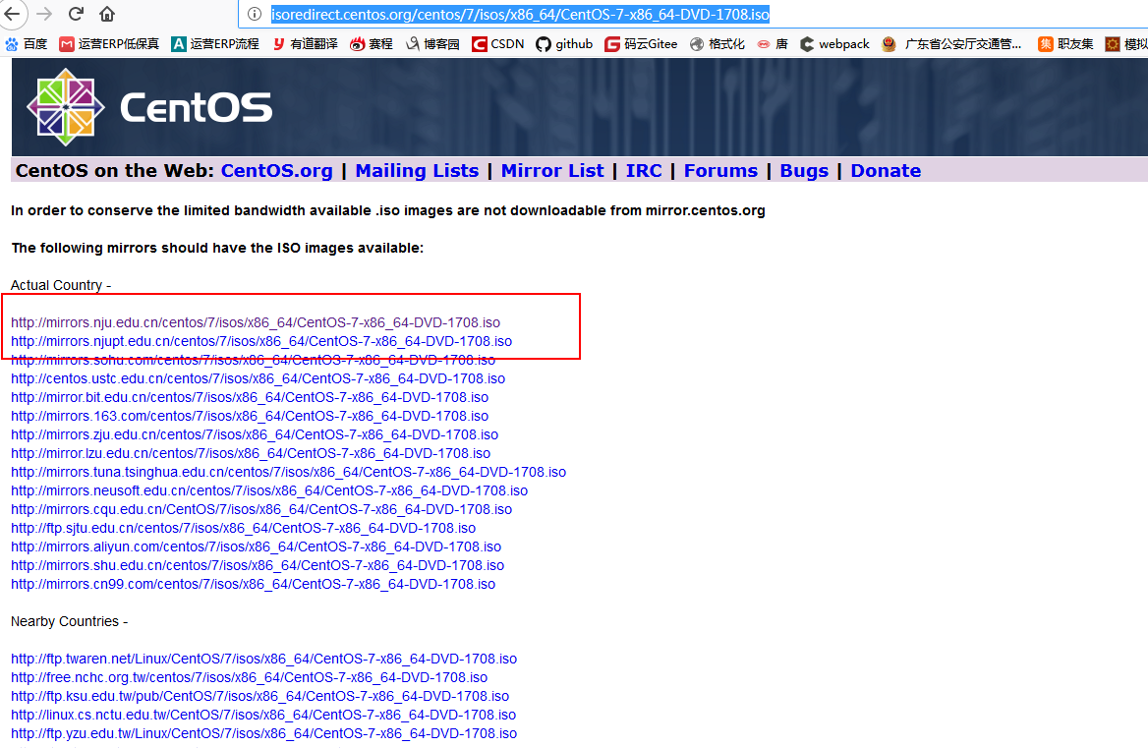

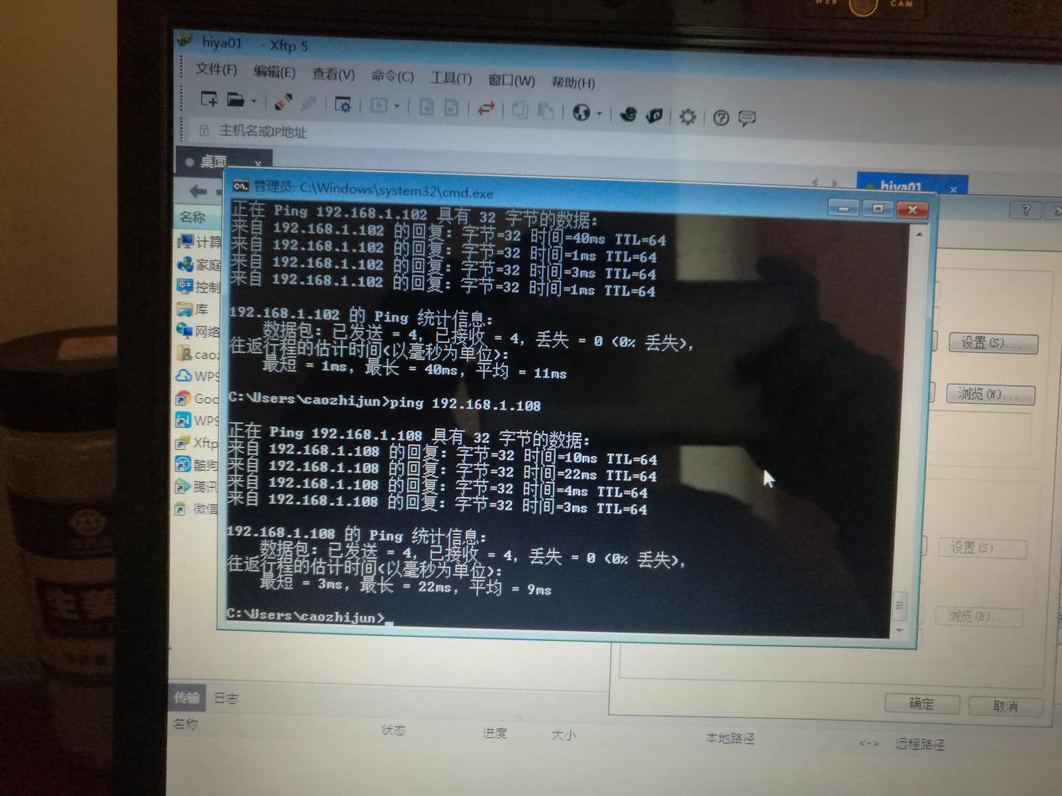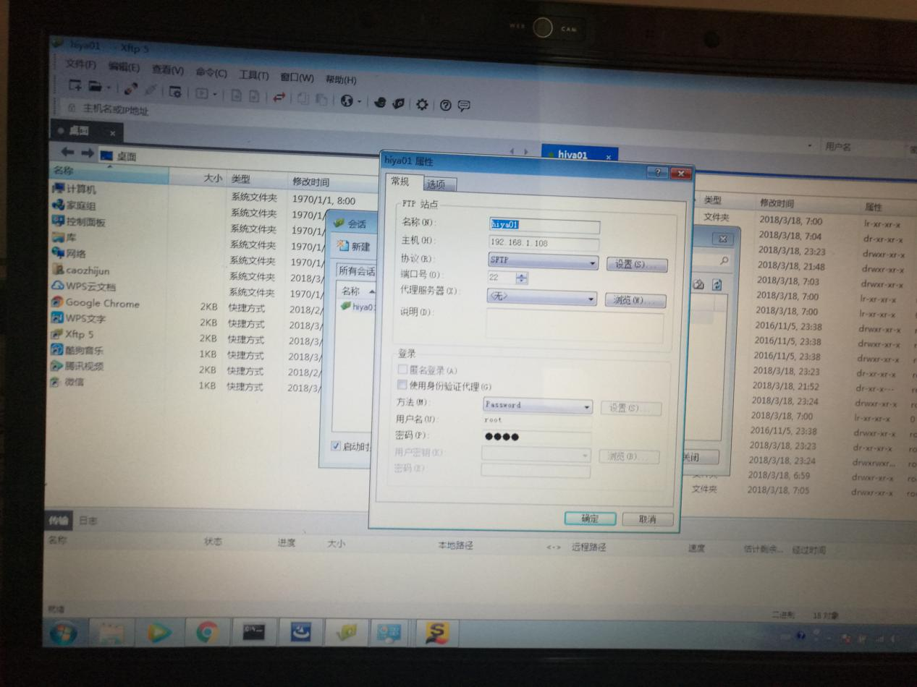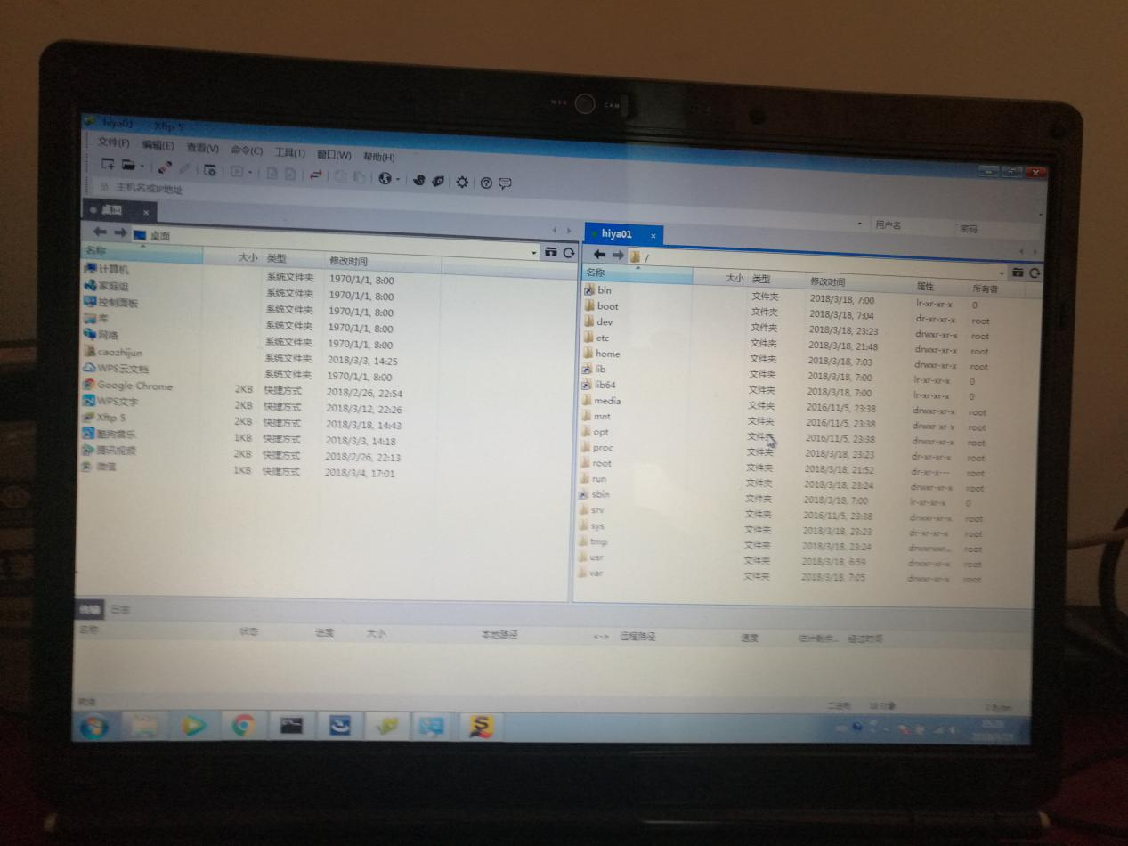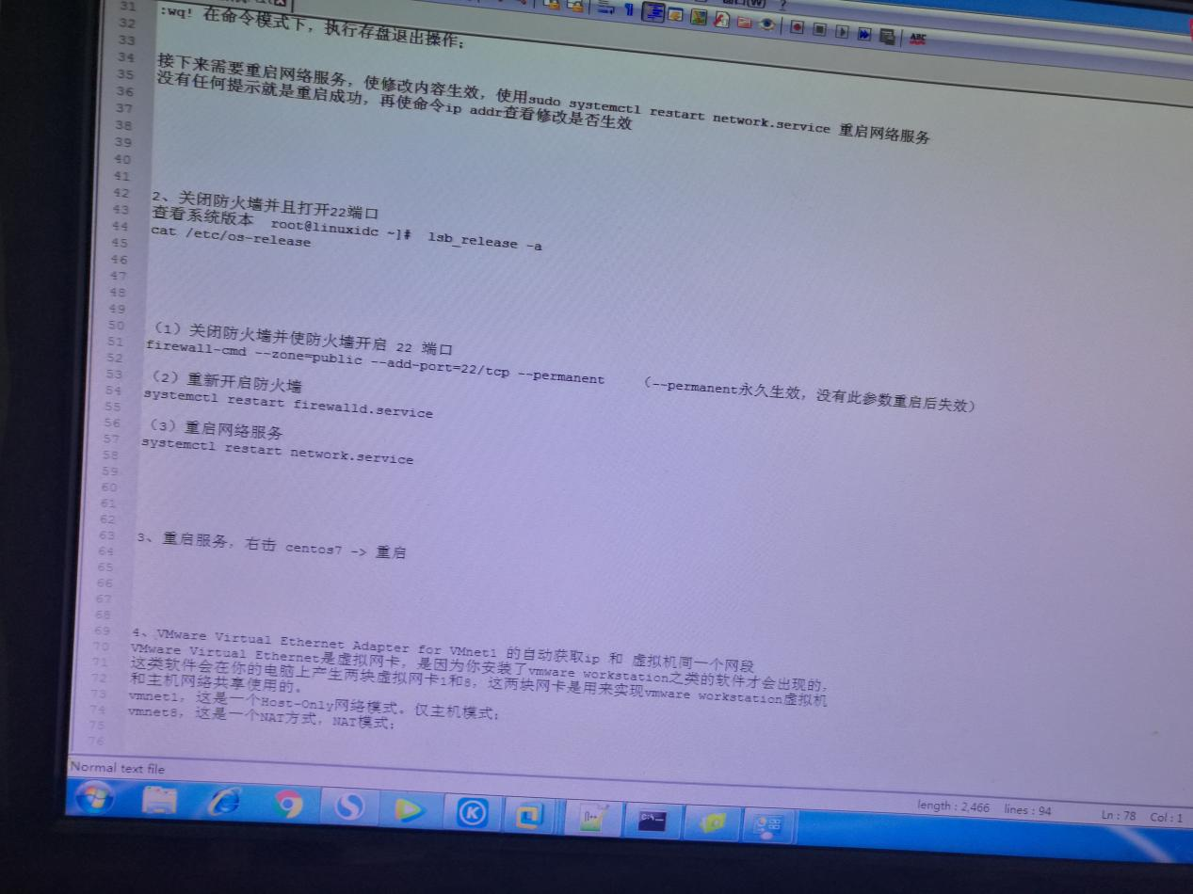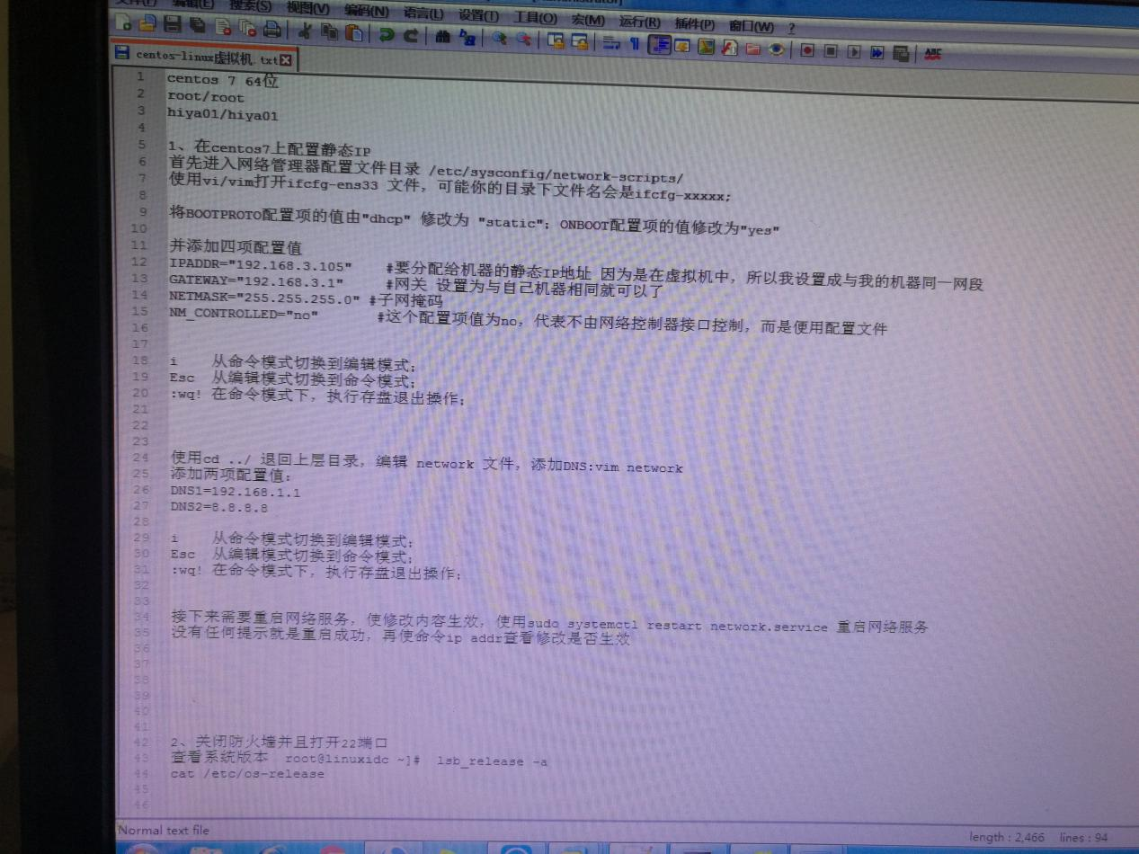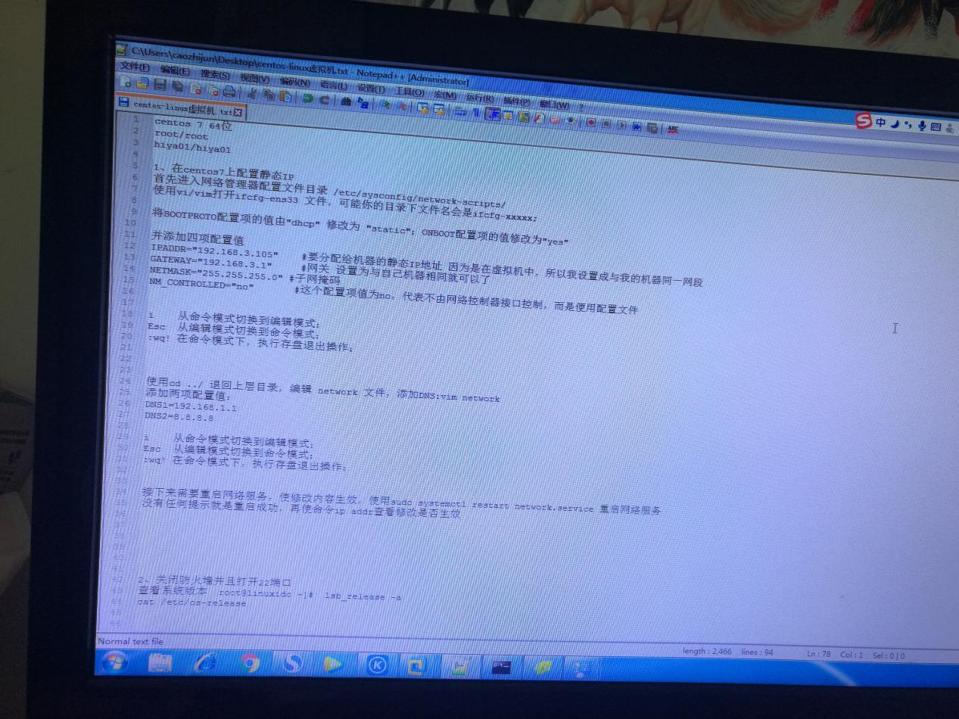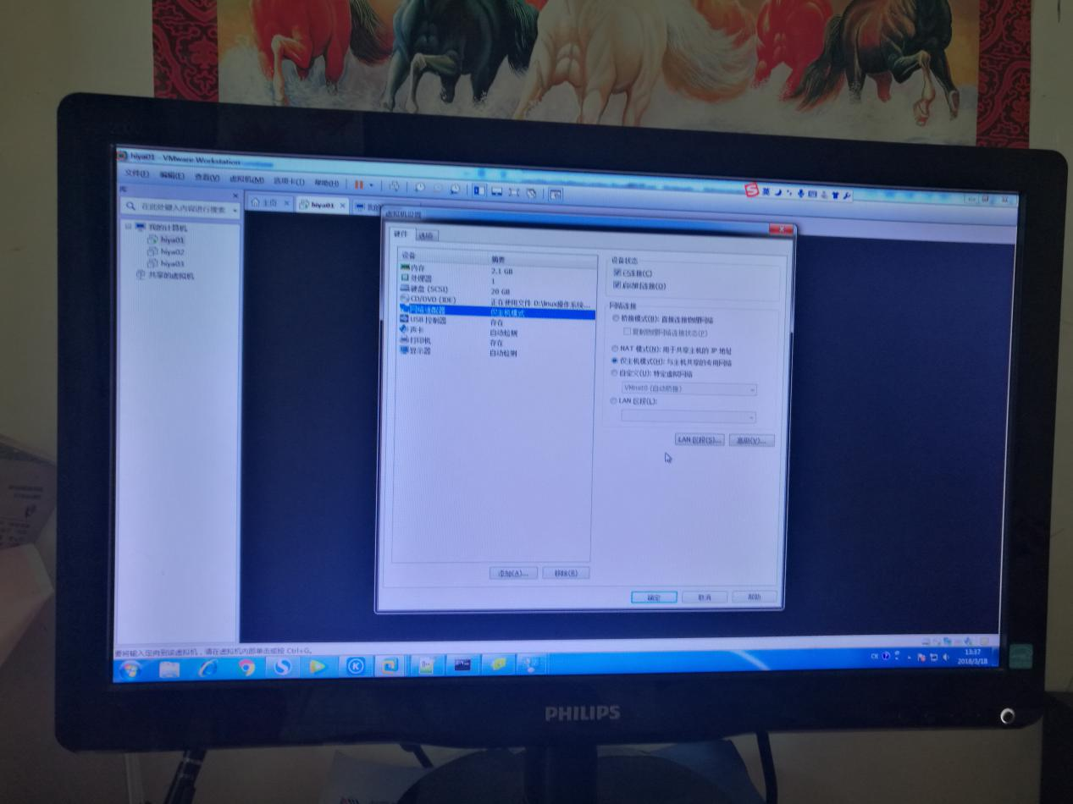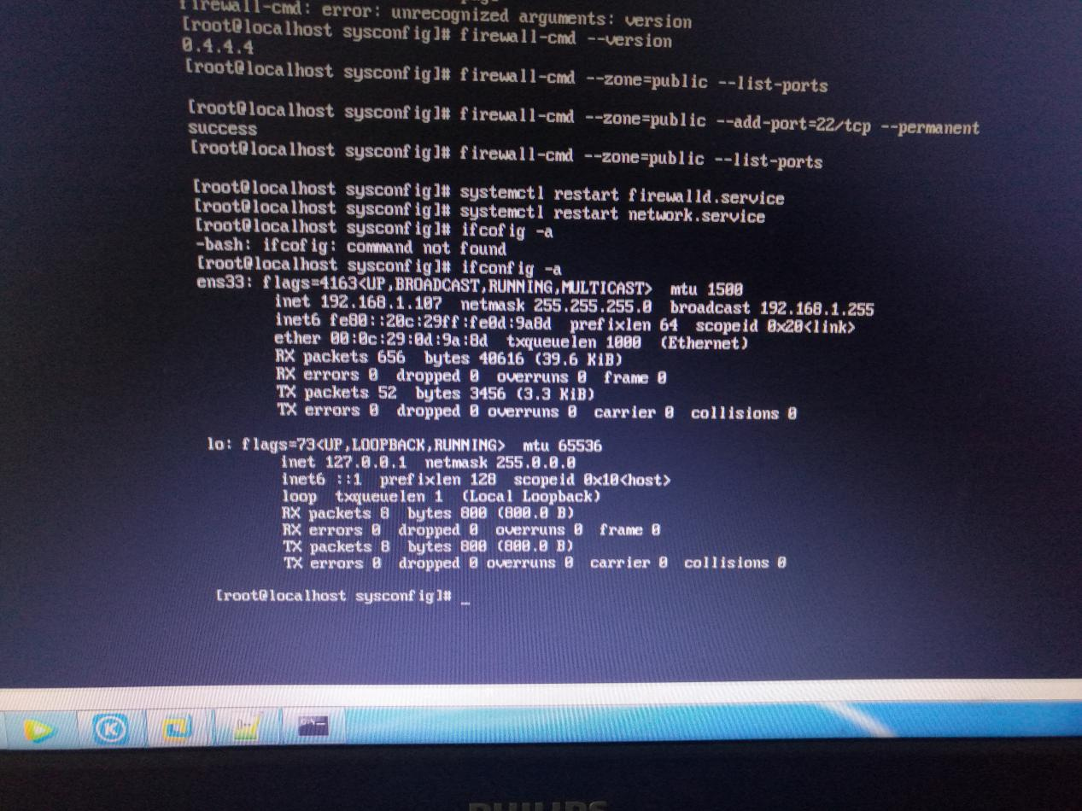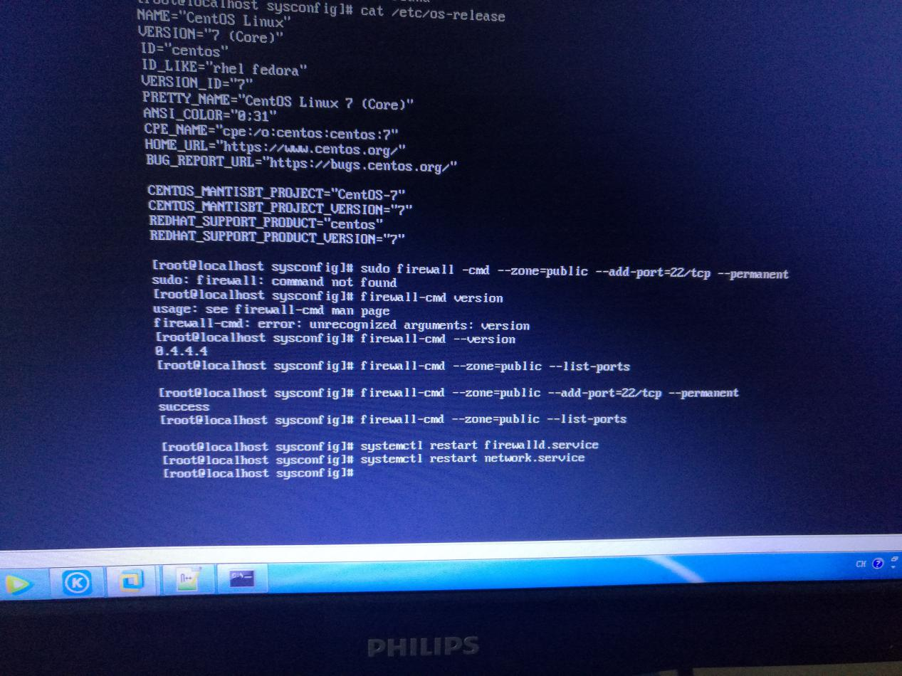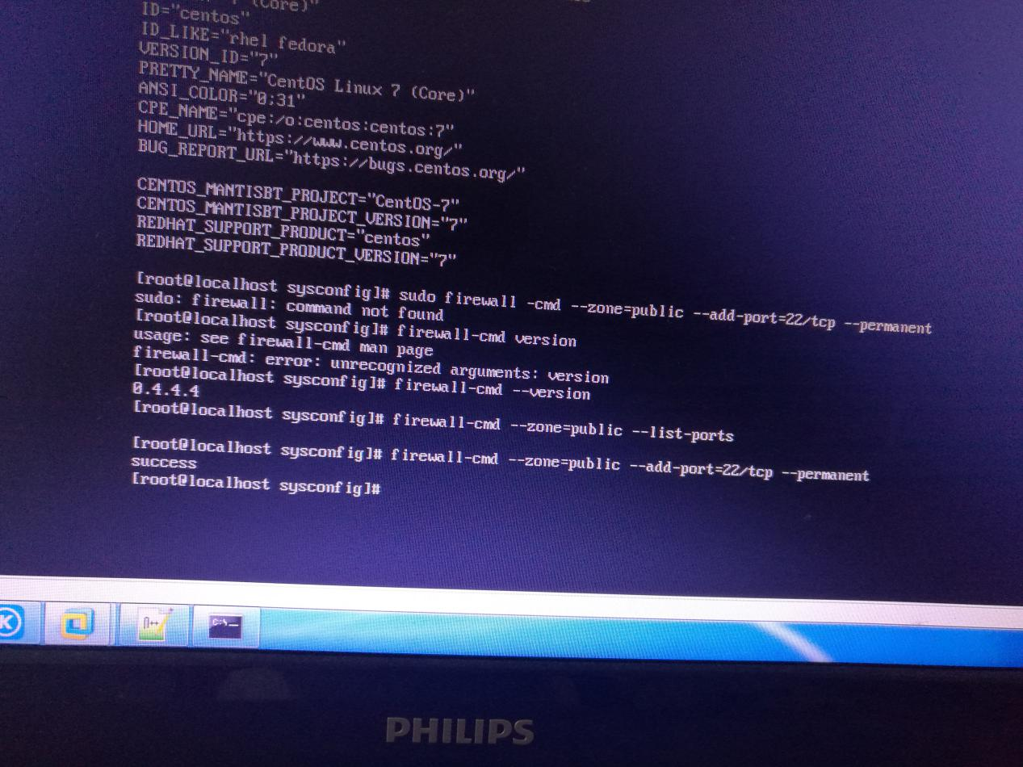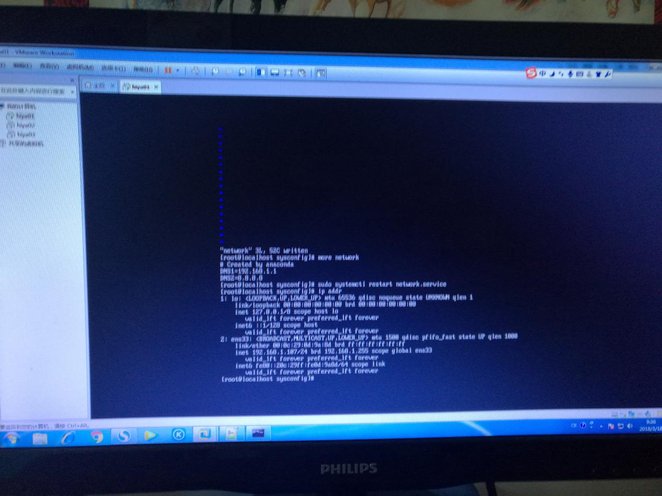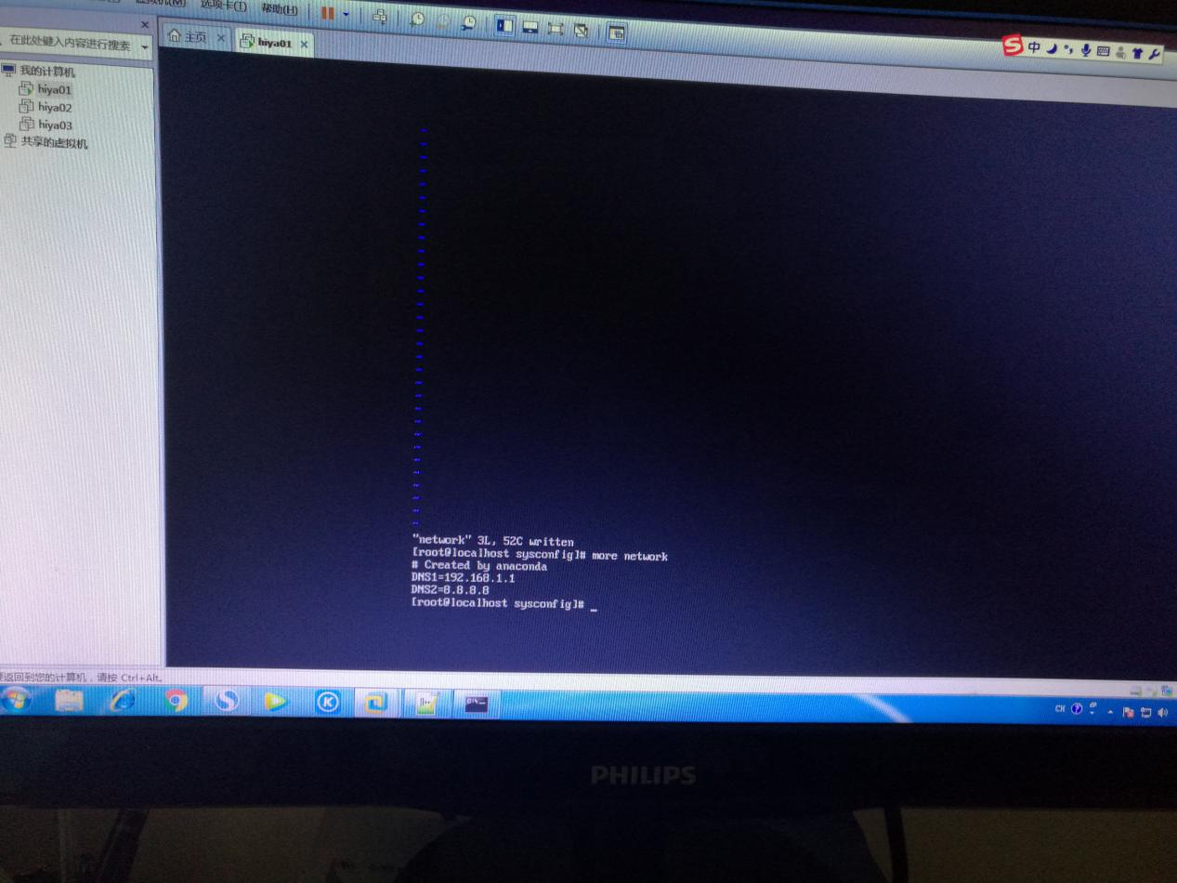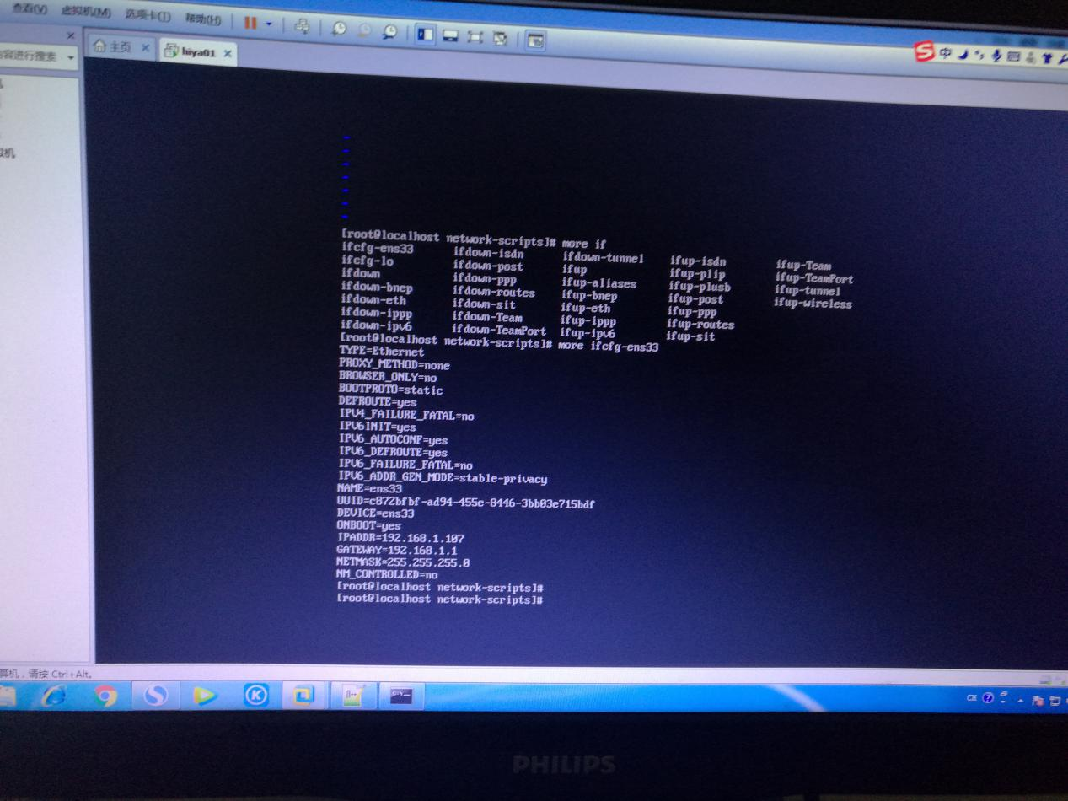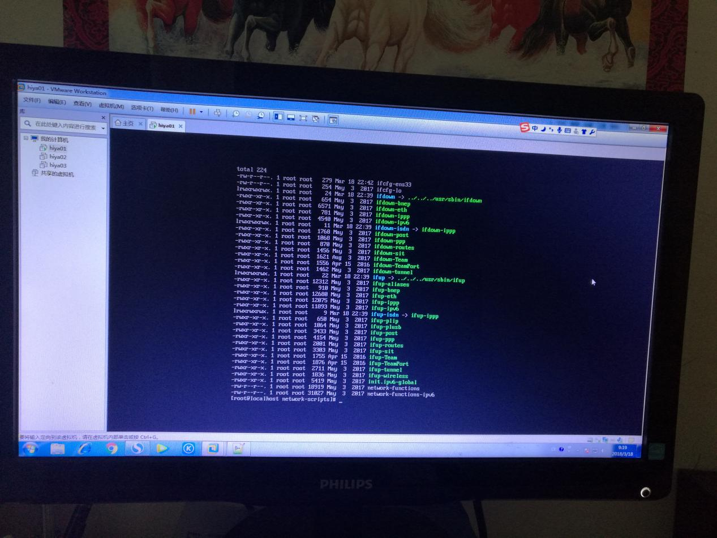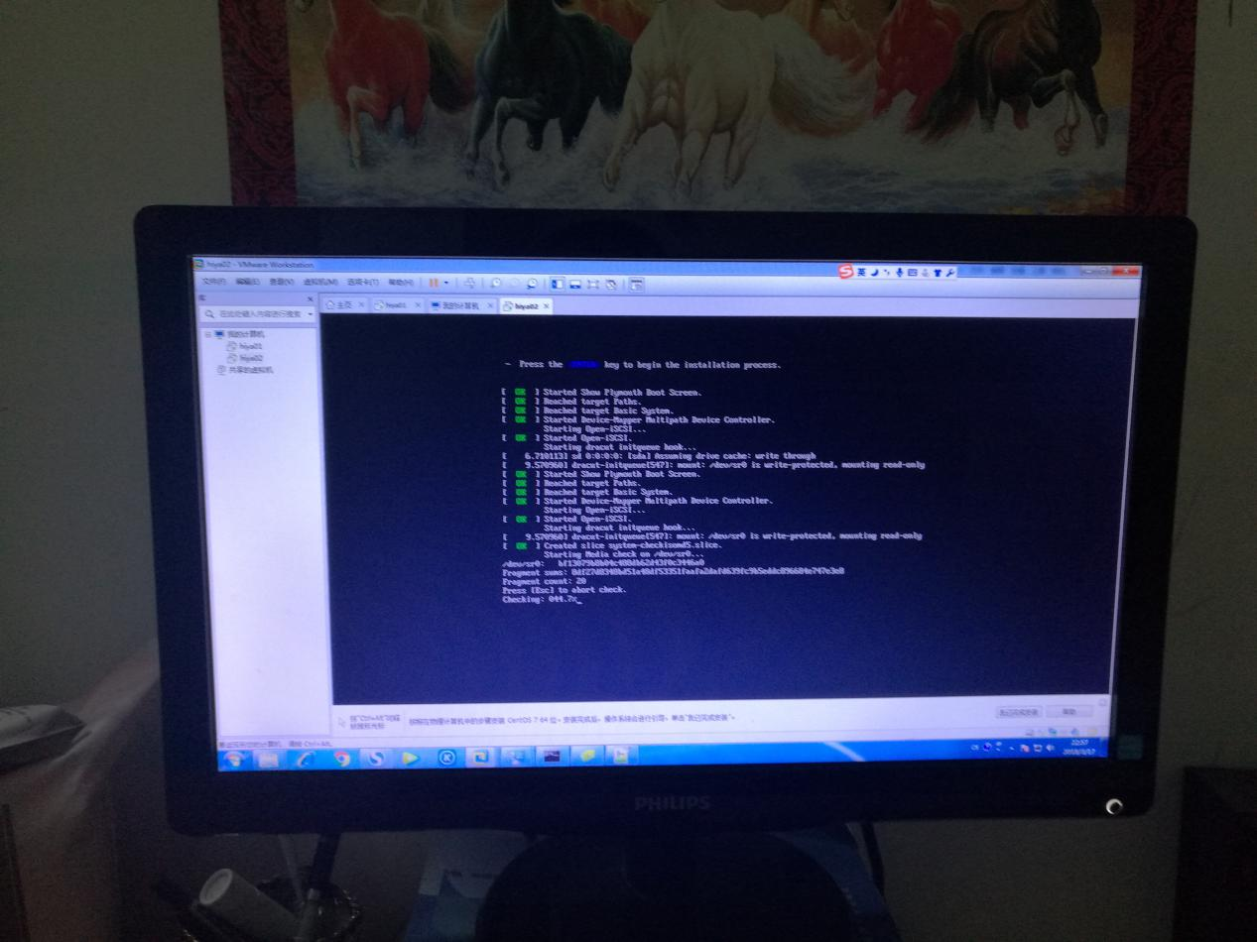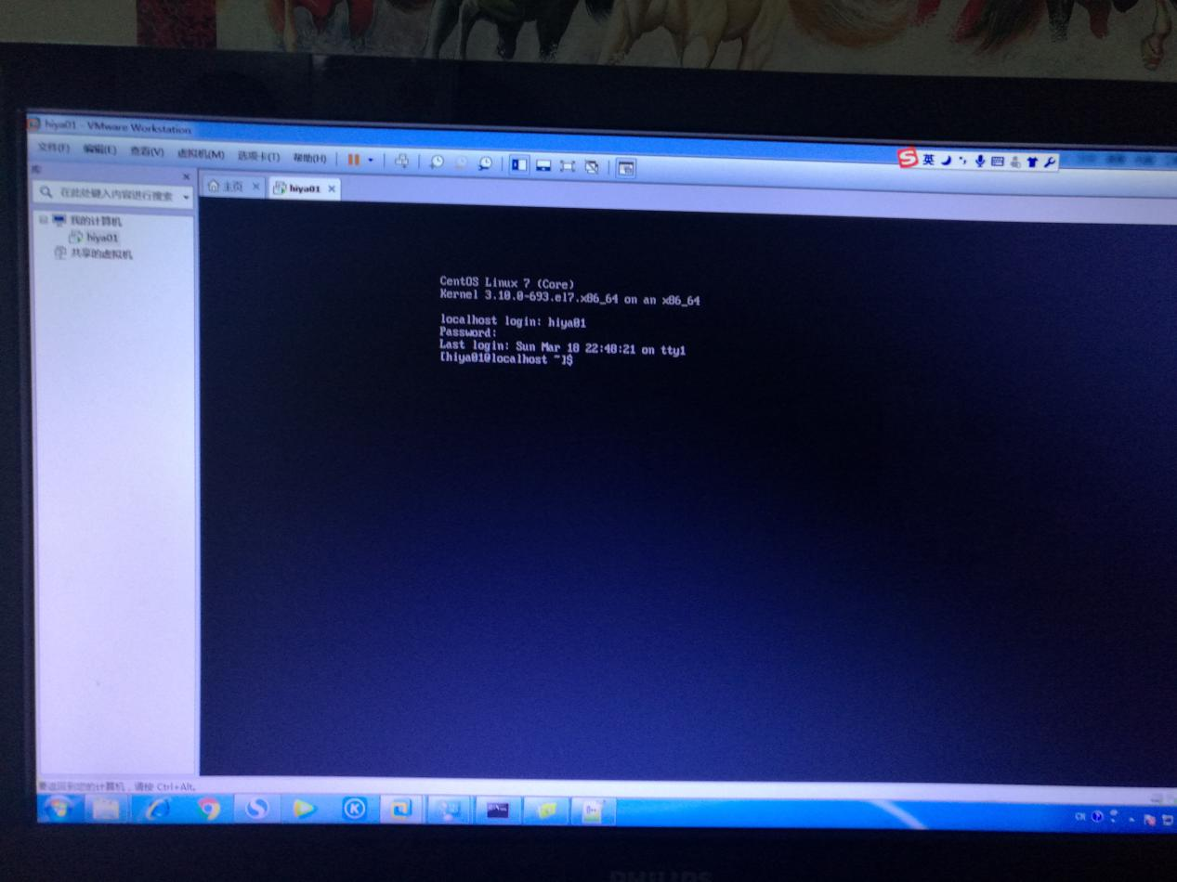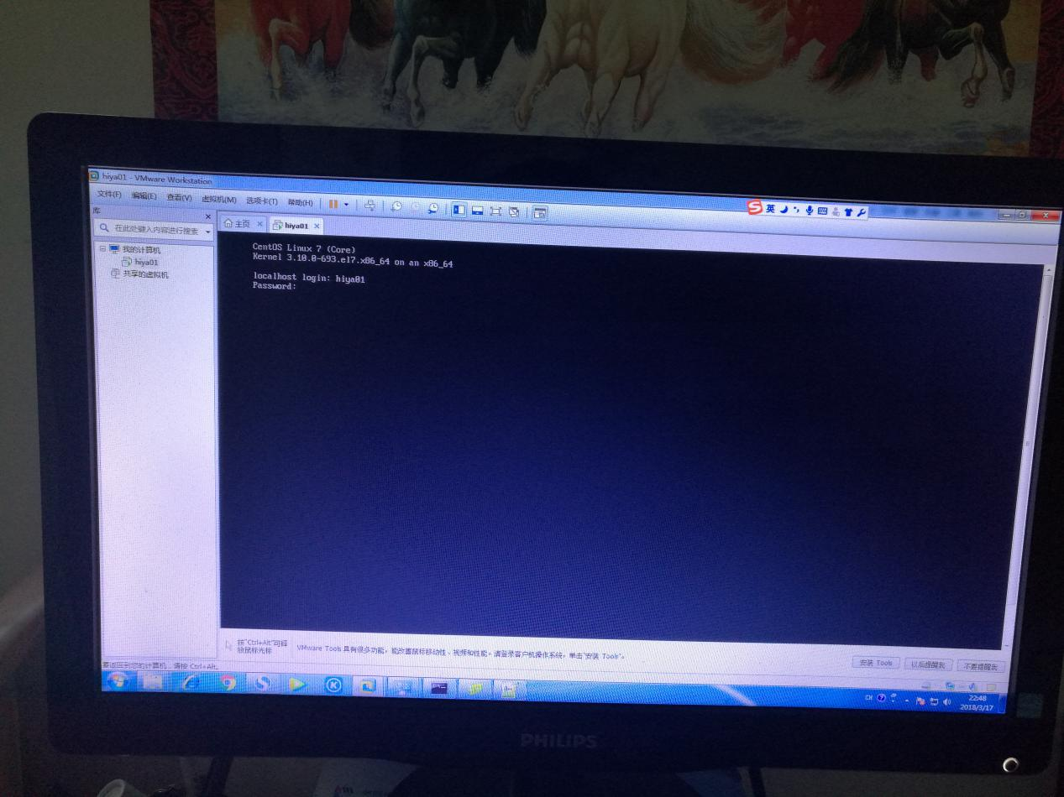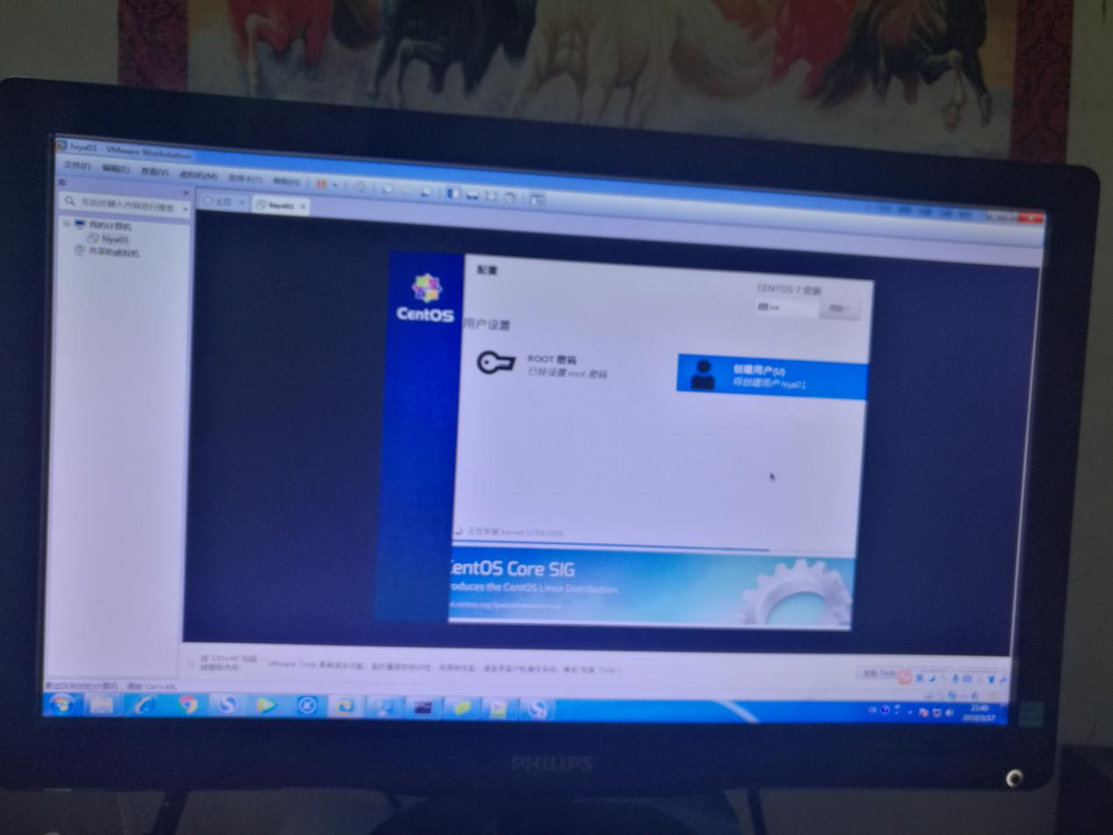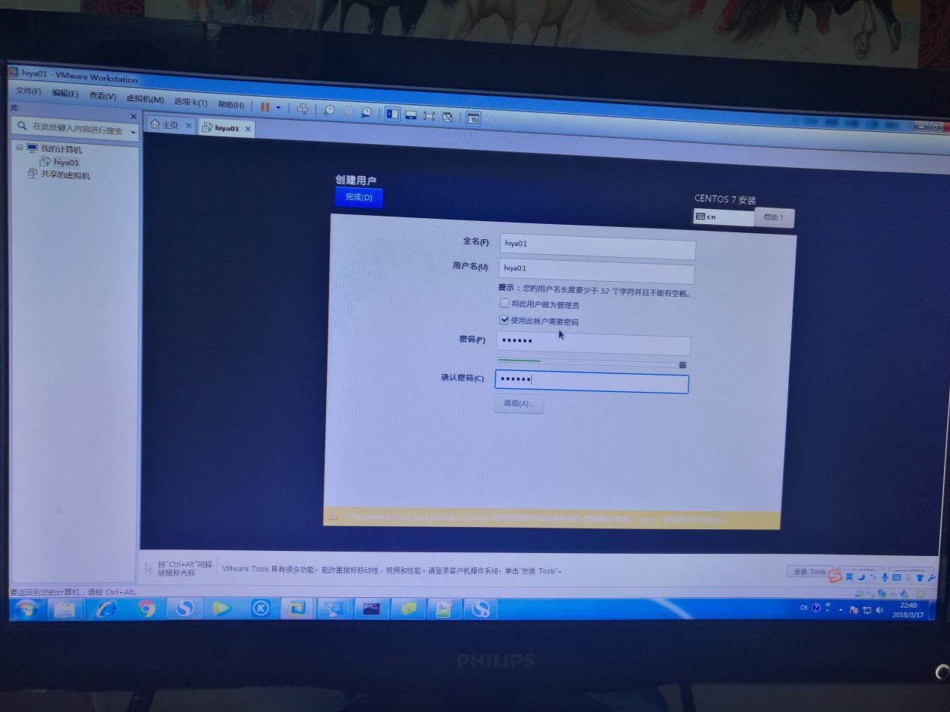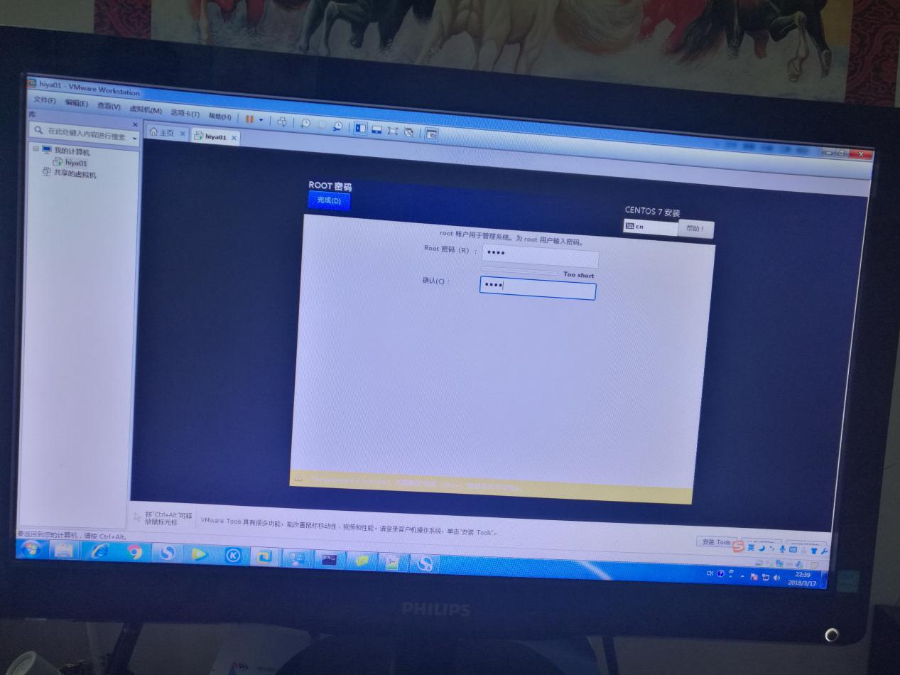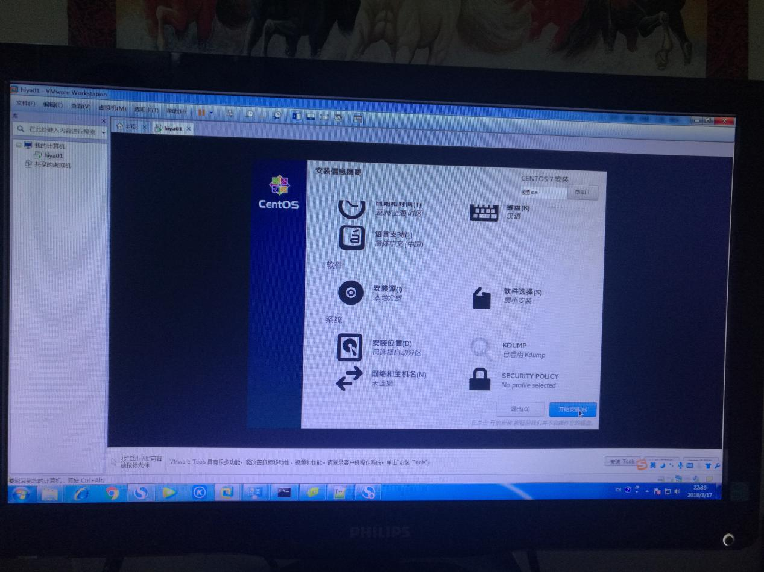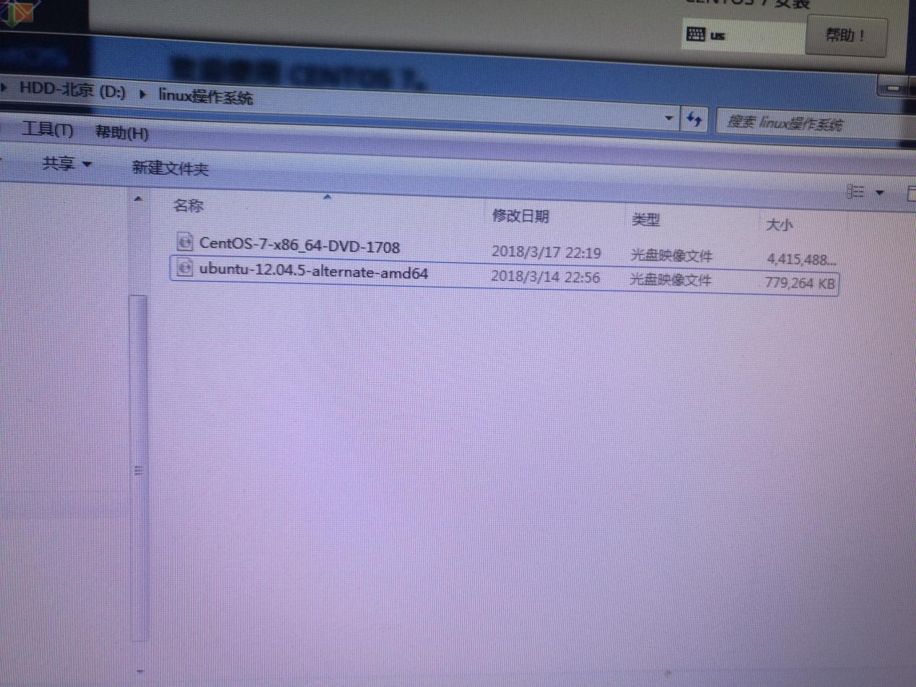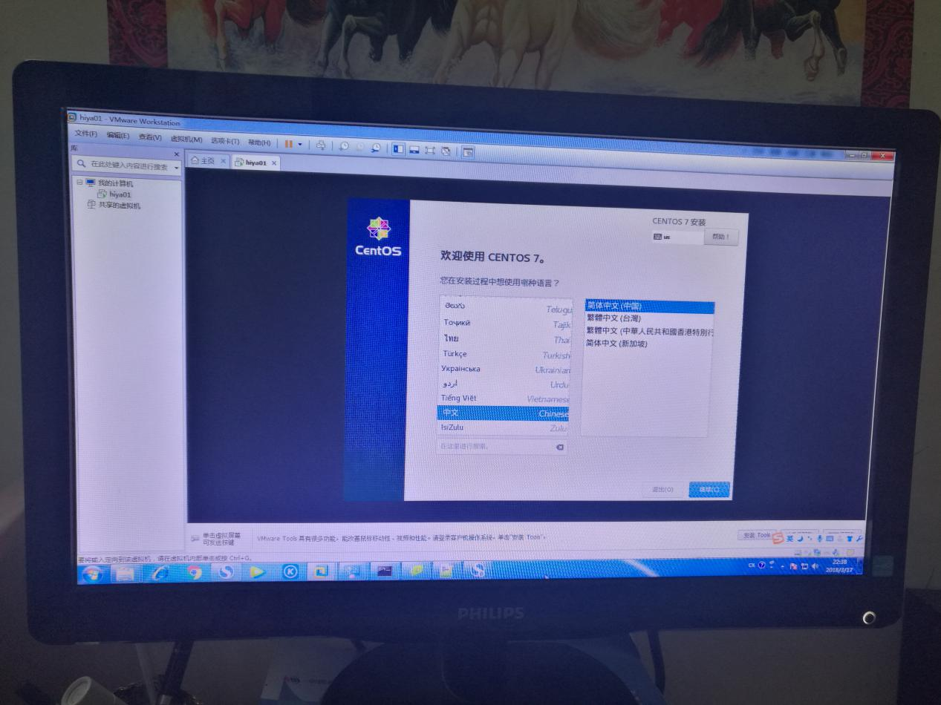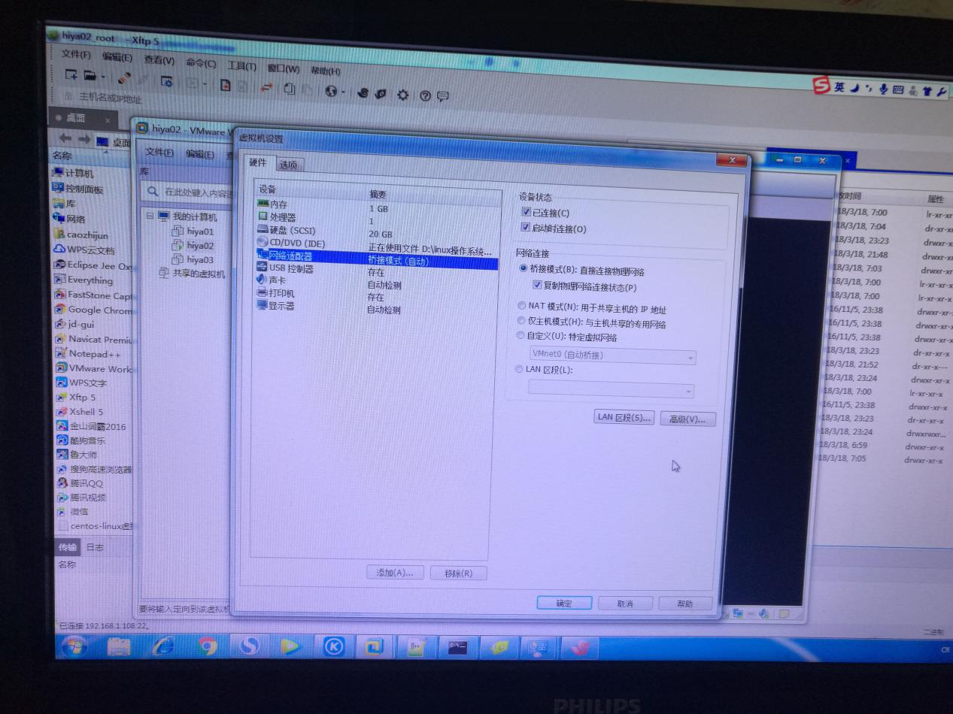

centos 7 64位

root/root

hiya01/hiya01

1、在centos7上配置静态IP

首先进入网络管理器配置文件目录 /etc/sysconfig/network-scripts/

使用vi/vim打开ifcfg-ens33 文件，可能你的目录下文件名会是ifcfg-xxxxx;

将BOOTPROTO配置项的值由"dhcp" 修改为 "static"；ONBOOT配置项的值修改为"yes"

并添加四项配置值

IPADDR=192.168.1.105" #要分配给机器的静态IP地址 因为是在虚拟机中，所以我设置成与我的机器同一网段

GATEWAY="192.168.1.1" #网关 设置为与自己机器相同就可以了

NETMASK="255.255.255.0" #子网掩码

NM_CONTROLLED="no" #这个配置项值为no，代表不由网络控制器接口控制，而是便用配置文件

i 从命令模式切换到编辑模式；

Esc 从编辑模式切换到命令模式；

:wq! 在命令模式下，执行存盘退出操作；

使用cd ../ 退回上层目录，编辑 network 文件，添加DNS:vim network

添加两项配置值：

DNS1=192.168.1.1

DNS2=8.8.8.8

i 从命令模式切换到编辑模式；

Esc 从编辑模式切换到命令模式；

:wq! 在命令模式下，执行存盘退出操作；

接下来需要重启网络服务，使修改内容生效，使用 systemctl restart network.service 重启网络服务

没有任何提示就是重启成功，再使命令ip addr查看修改是否生效

2、关闭防火墙并且打开22端口

查看系统版本 root@linuxidc ~]# lsb_release -a

cat /etc/os-release

（1）关闭防火墙并使防火墙开启 22 端口

firewall-cmd --zone=public --add-port=22/tcp --permanent （--permanent永久生效，没有此参数重启后失效）

（2）重新开启防火墙

systemctl stop firewalld.service

systemctl restart firewalld.service

（3）重启网络服务

systemctl restart network.service

3、重启服务，右击 centos7 -> 重启

4、设置桥接模式

5、VMware Virtual Ethernet Adapter for VMnet1 的自动获取ip 和 虚拟机同一个网段

VMware Virtual Ethernet是虚拟网卡，是因为你安装了vmware workstation之类的软件才会出现的，

这类软件会在你的电脑上产生两块虚拟网卡1和8，这两块网卡是用来实现vmware workstation虚拟机

和主机网络共享使用的。

vmnet1，这是一个Host-Only网络模式。仅主机模式；

vmnet8，这是一个NAT方式，NAT模式；

**首先介绍一下基本情况，虚拟机的网络连接方式大致是三种，**

（1）桥接模式，在这种模式下，虚拟机相当于与所在物理机同一IP段的独立计算机，与局域网内的其他计算机是没有区别的；

（2）NAT模式，这种模式下，虚拟机与所在的物理机单独组成了一个新的局域网，他们共享接入物理机的IP段；

（3）host—only模式，在这种模式下物理机下所属的所有虚拟机共同组成一个局域网，他们与物理机之间是断开的，也就是说物理机和虚拟机之间是无法访问的。